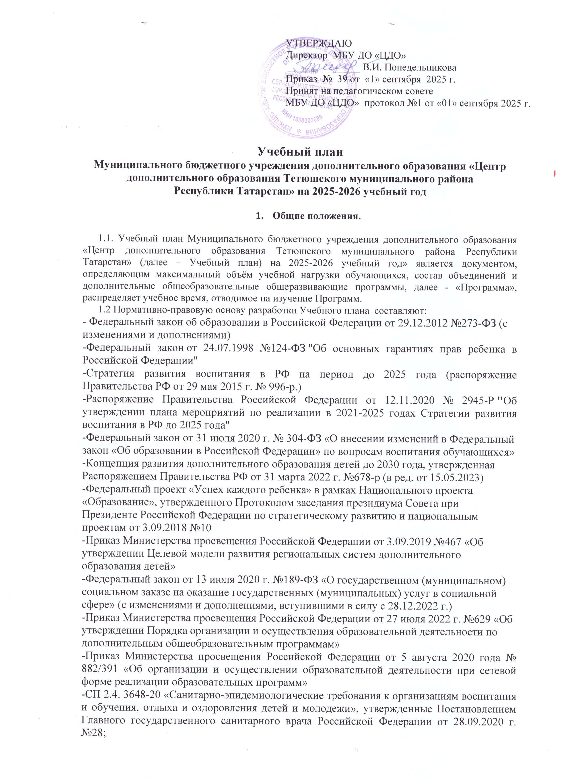

-Методические рекомендации по реализации дополнительных общеобразовательных программ с применением электронного обучения и дистанционных образовательных технологий (Письмо Министерства просвещения от 31 января 2022 года № ДГ-245/06 «О направлении методических рекомендаций»)
- Устав МБУ ДО «Центр дополнительного образования Тетюшского муниципального района Республики Татарстан»

- Учебный план

2.1. При разработке Учебного плана учитываются цели и задачи деятельности образовательного учреждения, интересы и мнения всех участников образовательного процесса.
2.2. Учебный план обеспечивает достижение целей дополнительного образования:
- формирование и развитие творческих способностей обучающихся,
-удовлетворение индивидуальных потребностей обучающихся в интеллектуальном, нравственном и физическом совершенствовании,
- формирование культуры здорового и безопасного образа жизни, укрепление здоровья обучающихся,
- организация свободного времени обучающихся,
- обеспечивает адаптацию обучающихся к жизни в обществе, профессиональную ориентацию, а также выявление и поддержку обучающихся, проявивших выдающиеся способности.
Программы учитывают возрастные и индивидуальные особенности обучающихся.
2.3. Учебный план отражает:
- направленность Программ;
- наименование объединения;
- название Программ;
- возраст обучающихся;
- количество групп;
- количество часов в неделю, в год, необходимых для реализации Программы;
- срок реализации ДООП.
Учебный план систематизирован по шести направленностям:
- художественная,
- техническая,
- физкультурно – спортивная,
- туристско – краеведческая,
- естественнонаучная,
- социально – гуманитарная.
При определении учебного материала по каждой Программе учитываются возможности обучающихся по продолжительности занятий в объединениях.
Продолжительность занятия для обучающихся-дошкольников - 30 минут, школьников и внешкольников - 45 минут, для обучающихся с ОВЗ – 30 мин. Перерыв между занятиями для проветривания помещений и отдыха обучающихся - не менее 10 минут.
Каждая Программа рассматривается и принимается к реализации на педагогическом совете МБУ ДО «Центр дополнительного образования Тетюшского муниципального района Республики Татарстан»».
Основная особенность Учебного плана - вариативность и подвижность. В содержании Программ ежегодно совершенствуется принцип цикличного принципа освоения учебно-тематического плана, с целью их освоения обучающимися вне зависимости от времени вступления в объединение в течение учебного года.
Организовано обучение по двум адаптированным программам для детей с ОВЗ и инвалидов.
В соответствии с локальными актами учреждения и образовательными программами возможна реализация программ с применением электронного обучения и дистанционных образовательных технологий.
Корректировка Учебного плана может производиться учреждением в случае:
- изменения режима работы учреждения;
- увольнения педагога дополнительного образования;
- длительной болезни педагога дополнительного образования;
- приема на работу нового педагога дополнительного образования (при наличии вакансии). Выполнение Учебного плана контролируется мероприятиями согласно Положению о внутреннем контроле.
3. Регламентирование образовательного процесса
Учреждение работает в соответствии с Правилами внутреннего трудового распорядка. Начало занятий с 8.00 до 20.00 часов.
Продолжительность учебной недели по расписанию. Учебный год для групп первого года обучения начинается 15 сентября, для групп второго, третьего и последующих годов – с 1 сентября. Занятия проводятся с постоянным составом детей, 2 раза в неделю по 2 часа (144 часа в год), 3 раза в неделю по 2 часа или 2 раза в неделю по 3 часа (216 часов в год), в группах с ОВЗ 2 раза в неделю по 1,5 часа (108 часов)
Количество набранных групп по каждому творческому объединению зависит от потребностей участников образовательного процесса, возможностей материально-технической базы, бюджетного финансирования и кадрового обеспечения.
Содержание Учебного плана полностью соответствует основным целям деятельности Учреждения и отражает его многопрофильную специфику. Учреждение работает в режиме 5–дневной учебной недели и решает проблему развития мотивации личности к познанию и творчеству через реализацию Программ, используя различные формы организации учебного процесса: учебные групповые занятия, дискуссии, конференции, экскурсии, открытые учебные занятия, учебные игры, консультации, конкурсы, соревнования, выставки.
Оценочные материалы Программ учитывают особенности здоровья тех детей, которые могут испытывать сложности при чтении, прослушивании или совершении каких-либо манипуляций с предлагаемым им материалом и другие.
Обучающийся, завершивший обучение по программе, разработанной Учреждением, считается охваченным услугой дополнительного образования.
Группы обучающихся комплектуются из расчёта от 10 до 15 детей в объединении. Группы с детьми – инвалидами и детей с ОВЗ комплектуются из расчета до 15 детей с учетом особенностей психофизического развития, индивидуальных возможностей и состояния здоровья таких обучающихся.
Возрастная шкала варьируется в зависимости от специфики творческого коллектива от 4 до 18 лет.

Количество ставок педагогов доп. обр. \ часов | Количество групп | Количество обучающихся
16,5 \ 298 | 76 | 1112

Для организации деятельности объединений по интересам используются базы общеобразовательных учреждений Тетюшского муниципального района.
Педагогами дополнительного образования являются специалисты системы образования, имеющие соответствующее образование.

Приложение 2 к приказу 39 о/д
от 01 сентября 2025г.

УЧЕБНЫЙ ПЛАН на 2025-2026 учебный год
№ | Название объединения, срок реализации программы | Ф.И.О.  педагога | Кол-во часов по годам обучения / возраст воспитанников |  |  |  |  |  | Всего групп/  кол-во обуч - ся | Кол-во  часов
№ | Название объединения, срок реализации программы | Ф.И.О.  педагога | Год обучения |  |  |  |  |  | Всего групп/  кол-во обуч - ся | Кол-во  часов
№ | Название объединения, срок реализации программы | Ф.И.О.  педагога | 1 | 2 | 3 | 4 | 5 | 6 | Всего групп/  кол-во обуч - ся | Кол-во  часов
1. Художественная направленность
1 | «Лунный кораблик» (вокал) (4 года) | Зяббарова Э.Н. |  |  |  | 4 /7-17 лет(4) |  |  | 1/15 | 4
2 | «Лунный кораблик». Модуль «Студия Хит» (2 года) | Зяббарова Э.Н. |  | 4 /7-17 лет(2) |  |  |  |  | 1/15 | 4
3 | «Келуне» (фольклор) (5 лет) | Кириллова Т.Г. |  |  |  |  | 4/8 -16 лет |  | 1/15 | 4
4 | «Данс» (хореография) (7-17) (5 лет) | Сергеева Е.М. |  |  | 4/7-17 лет | 4/7-17 лет |  |  | 2/ 30 | 8
5 | «Данс» Модуль «Дошколята» (5-7) (2 года) | Сергеева Е.М. | 4/5-7 лет |  |  |  |  |  | 1/15 | 4
6 | «Данс» Модуль «Вдохновение» (5-18 лет) (4 года) | Сергеева Е.М. | 4/5-18 лет |  |  |  |  |  | 1/15 | 4
7 | «Веселый каблучок» (хореография) (1 год) | Леденейкина А.В. | 4/5-7 лет |  |  |  |  |  | 1/15 | 4
8 | «Сувенир» (ДПИ) (2 года) | Шитенкова Н.А. | 4/7-16 лет  4/ 7-16 лет |  |  |  |  |  | 2/30 | 8
9 | «Подснежник» Модуль «Глина» (2 года) | Шитенкова Н.А. | 2/4-7 лет |  |  |  |  |  | 1/15 | 2
10 | «Подснежник» Модуль «Вокал» (2 года) | Абульханова Г.А. | 2/4-7лет | 2/4-7 лет |  |  |  |  | 2/30 | 4
11 | «Подснежник» Модуль «ИЗО» (2 года) | Шитенкова Н.А. | 2/4-7лет  4/4-7 лет | 2/4-7лет |  |  |  |  | 3/45 | 8
12 | «Сценическое мастерство» (2 года) | Гафурова Д.З. |  | 4/5-17 лет |  |  |  |  | 1/15 | 4
13 | «ОраториЯ» (1 год) | Сиякина Н.Р. | 4/12-17 лет |  |  |  |  |  | 1/15 | 4
14 | «Природа в декоративно – прикладном творчестве» (3 года) | Ахтонова Т.В. | 4/7-11лет  4/7-11лет |  | 4/7-11 лет |  |  |  | 3\45 | 12
15 | «Мир своими руками» (2 года) | Ахтонова Т.В. | 4/7-11 лет  4/7-11 лет |  |  |  |  |  | 2/30 | 8
16 | «Колибри» (вокал) (2 года) | Абульханова Г.А. |  | 4/5-17 лет |  |  |  |  | 1/15 | 4
17 | «Колибри. Модуль «Дар» (вокал) (1 год) | Абульханова Г.А |  | 4/7-17 лет |  |  |  |  | 1/15 | 4
18 | «Яркие звезды» (театр) (3 года) | Измайлова М.А. | 4 /7-17 лет |  |  |  |  |  | 1/15 | 4
19 | «Импульс» (хореография) (5 лет) | Мамкина Н. |  | 4/4-17лет(4)  4/4-17лет(5)  4/4-17лет(6) | 4/7-17 лет (3) |  |  |  | 4/60 | 16
20 | «Первый ряд» (2 года) | Сергеева Е.М. |  | 4/4-7лет(1) |  |  |  |  | 1/15 | 4
21 | «Пчелки» (хореография) (2 года) | Николаева Т.М. | 4/4-7лет(1) | 4/4-7 лет(2) |  |  |  |  | 2/30 | 8
22 | «Сюрприз. Модуль «ДПИ» (ОВЗ) (3 года) | Насретдинова А.Р. | 3/5-15лет |  |  |  |  |  | 1/8 | 3
23 | «Экият элемде» (2 года) | Абдурахманова А.В. |  | 4/5-7 лет |  |  |  |  | 1/15 | 4
23 | «Сюрприз. Модуль «Вокал» (ОВЗ) (3 года) | Зяббарова Э.Н. | 3/5-15 лет |  |  |  |  |  | 1/7 | 3
24 | «Территория творчества» | Хуснутдинова Н.В. | 4/11-17 |  |  |  |  |  | 1/15 | 4
 | ВСЕГО |  | 19/270/68 | 12/180/44 | 3/45/12 | 2/30/8 | 1/15/4 |  | 37/540 | 136
2. Техническая направленность
1 | «Мультстудия «Позитив» (2 года) | Пескова Ю.Д. |  | 4/6-15лет(1)  4/6-15лет(2)  4/6-15лет(3) |  |  |  |  | 1/12  2/30 | 4  8
2 | «Робототехника» (2 года) | Зямалов Э.Т. |  | 4/9 -17лет |  |  |  |  | 1/10 | 4
3 | «Мастерская чудес» (2 года) | Кузнецов П.Н. | 4/9-17 лет |  |  |  |  |  | 1/10 | 4
 | ВСЕГО |  | 1/10/4 | 4/52/16 |  |  |  |  | 5/62 | 20
3. Физкультурно-спортивная направленность
1 | «Легкая атлетика» (2 год) | Мамкин В.Г. | 4/15-18 лет  4/15-18 лет |  |  |  |  |  | 2/30 | 8
2 | «Волейбол» (3 года) | Тимесков В.Н. |  |  | 6/11-18 лет |  |  |  | 1/15 | 6
3 | «Бадминтон» (3 года) | Сергеев В.М. | 4/8-14 лет  4/8-14 лет  4/8-14 лет |  |  |  |  |  | 3/45 | 12
 | ВСЕГО |  | 5/75/20 |  | 1/15/6 |  |  |  | 6/ 90 | 26
4. Туристско-краеведческая направленность
1 | «Моя родина» (3 года) | Долгова Л.Н. | 4/6-14 лет |  |  |  |  |  | 1/15 | 4
2 | «Юные краеведы» (3 года) | Тимескова М.Г. |  |  | 4/6-14 лет |  |  |  | 1/15 | 4
3 | «Юные туристы-спасатели» (5 лет) | Никоноров Д.В. |  |  | 4/7-18 лет | 6/7-18 лет |  |  | 2/30 | 10
4 | «Спасатель» (3 года) | Никоноров Д.В. | 4/7-17 лет  4/7-17лет  4/7-17 лет |  |  |  |  |  | 3/45 | 12
5 | «Юный инструктор детско-юношеского туризма» (5 лет) | Фатхуллин Т.Г. |  |  |  |  | 4/10-18 лет |  | 1/15 | 4
6 | «Туризм» (3 года) | Осипова А.В. | 4/8-18 лет | 6/8-18 лет |  |  |  |  | 2/30 | 10
7 | «Пешеходный туризм» (3 года) | Волков Е.П. |  | 4/9-18 лет |  |  |  |  | 1/15 | 4
 | ВСЕГО |  | 5/75/20 | 2/30/10 | 2/30/8 | 1/15/6 | 1/15/4 |  | 11/165 | 48
5. Естественнонаучная направленность
1 | «Эколята» (2 год) | Чахирева Е.А. | 4/5-6 лет |  |  |  |  |  | 1/15 | 4
2 | «Английский клуб» (1 год) | Кулидобри В.Н. | 4/13-15 лет |  |  |  |  |  | 1/15 | 4
3 | «Эко-мир» (3 года) | Смирнова О.Н. | 4/10-17 лет |  |  |  |  |  | 1/15 | 4
4 | «Росток» (2 года) | Белова Ю. А. | 4/8-9 лет |  |  |  |  |  | 1/15 | 4
5 | «Геоэкология» (2 года) | Хатыпова Д.Г. | 4/12-15 лет |  |  |  |  |  | 1\15 | 4
 | ВСЕГО |  | 5/75/20 |  |  |  |  |  | 5/75 | 20
6. Социально-гуманитарная направленность
1 | «Лидер» (2 года) | Лашманова Л.А. |  | 4 /12-16 лет |  |  |  |  | 1/15 | 4
2 | «Тренинг – класс «Формула успеха» (2 года) | Кузнецова Е.С. | 4/12-17 лет |  |  |  |  |  | 1/15 | 4
3 | «Юнармеец» (2 года) | Ванюхин А.В. | 4/13-14 лет  4/11-12 лет |  |  |  |  |  | 2/30 | 8
4 | «Содружество» (2 года) | Горбунова Е.П. |  | 4/13-14 лет |  |  |  |  | 1/15 | 4
5 | «Путь к истокам» (1 год) | Хуснеева З.М. | 4/7-14 лет |  |  |  |  |  | 1/15 | 4
6 | «Ресурс» (1 год) | Евграфова В.А. | 4/13-15 лет |  |  |  |  |  | 1/15 | 4
7 | «Азбука безопасности» (2 года) | Спиридонова С.Н. | 4/7 – 10 лет |  |  |  |  |  | 1\15 | 4
8 | «Островок» (2 года) | Тимершина Г.Т. | 4/12-13 лет |  |  |  |  |  | 1/15 | 4
9 | «Адымнар» (1 год) | Каюмова Л.Т. | 4/5-7 лет |  |  |  |  |  | 1/15 | 4
10 | «Салкус» (1 год) | Тронягина Н.М. | 4/ 7-12 лет |  |  |  |  |  | 1/15 | 4
11 | «Од вий» (Новый путь)(1 год) | Трифонова Е.П. | 4/14-16 лет |  |  |  |  |  | 1/15 | 4
ВСЕГО |  |  | 10/150/40 | 2/30/8 |  |  |  |  | 12/180 | 48
ИТОГО |  |  |  |  |  |  |  |  | 76/1112 | 298

Сводная таблица по годам обучения

№ | Направленность | 1 год обучения | 2 год обучения | 3 год обучения | 4 год  обучения | 5 год  обучения | 6 год обучения | ВСЕГО
№ | Направленность | группы/  обучающиеся/часы | группы/  обучающиеся/часы | группы/  обучающиеся/часы | группы/  обучающиеся/  часы | группы/  обучающиеся/  часы | группы/  обучающиеся/часы | кол-во групп | кол-во  обучающихся | кол-во часов
1 | Художественная направленность  В том числе ОВЗ | 19/270/68 | 12/180/44 | 3/45/12 | 2/30/8 | 1/15/4 |  | 37 | 540 | 136
3 | Техническая направленность | 1/10/4 | 4/52/16 |  |  |  |  | 5 | 62 | 20
4 | Физкультурно-спортивная направленность | 5/75/20 |  | 1/15/6 |  |  |  | 6 | 90 | 26
5 | Туристско-краеведческая направленность | 5/75/20 | 2/30/10 | 2/30/8 | 1/15/6 | 1/15/4 |  | 11 | 165 | 48
6 | Естественнонаучная направленность | 5/75/20 |  |  |  |  |  | 5 | 75 | 20
7 | Социально-гуманитарная направленность | 10/150/40 | 2/30/8 |  |  |  |  | 12 | 180 | 48
ИТОГО: |  | 45/655/172 | 20/292/78 | 6/90/26 | 3/45/14 | 2/30/8 |  | 76 | 1112 | 298

